**Задания для подготовки обучающихся 9 классов**

**к итоговой аттестации по физике**

**3 вариант**

**Часть А**

1. По определению механическое движение – это

А) упорядоченное движение заряженных частиц.

В) хаотическое движение частиц.

С) движение тел в пространстве.

D) изменение положения тела относительно других тел с течением времени.

2. Плот равномерно плывет по реке со скоростью 6 км/ч. Человек движется поперек плота со скоростью 8 км/ч. Скорость человека в системе отсчета, связанной с берегом

А) 10 км/ч.

В) 14 км/ч.

С) 2 км/ч.

D) 7 км/ч.

3. Вертолет, пролетев прямо 400 км, повернул под углом 90о и пролетел еще 300 км. Путь и перемещение вертолета

А) 700 км; 500 км.

В) 700 км; 700 км.

С) 700 км; 0.

D) 500 км; 100 км.

4. Чтобы время полета при заданном значении модуля начальной скорости было максимальным, камень должен быть брошен под углом к горизонту

А) 75о.

В) 45о.

С) 30о.

D) 90о.

5. По графику зависимости скорости тела от времени определите ускорение тела в момент времени 3 с.

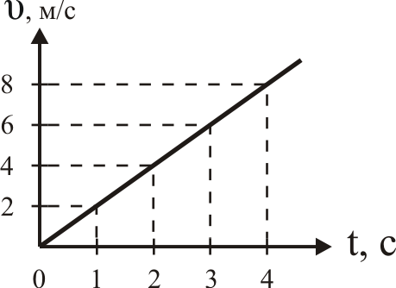

А) 8 м/с2.

В) 18 м/с2.

С) 2 м/с2

D) 6 м/с2.

6. Время падения тела с высоты 490 метров из состояния покоя (g = 10 м/с2)

А) ≈ 11,2 с.

В) ≈ 10 с.

С) ≈ 4,85 с.

D) ≈ 5 с.

7. Внутренняя энергия системы изменяется за счет механической работы. Найдите не соответствующее этому утверждение.

А) Нагревание шарика при ударе о каменный пол.

В) Нагревание морской воды после шторма.

С) Нагревание детали во время обработки на станке.

D) Нагревание ложки в стакане с горячим чаем.

8. Удельная теплоемкость воды 4200 Дж/кг·К. Укажите физический смысл данной величины.

А) При изменении температуры 1 кг воды на 10 К она получает или отдает 4200 Дж теплоты.

В) При изменении температуры 1 кг воды на 1 К она получает или отдает 4200 Дж теплоты.

С) При изменении температуры 10 кг воды на 1 К она получает или отдает 4200 Дж теплоты.

D) При изменении температуры 4200 кг воды на 1 К она получает или отдает 4200 Дж теплоты.

9. При передаче газу количества теплоты 2 · 104 Дж он совершил работу, равную 5 · 104 Дж. Тогда изменение внутренней энергии

А) 5 · 104 Дж.

В) *-*3 · 104 Дж.

С) 7 · 104 Дж.

D) -2 · 104 Дж.

10. Момент силы – это физическая величина, равная произведению

А) силы на скорость тела.

В) массы тела на скорость.

С) силы на время действия этой силы.

D) силы на плечо.

11. Наблюдают два явления:

* 1. радугу на небе;
  2. радужное окрашивание мыльных пленок.

Эти явления объясняются

A) 1-интерференцией света, 2-дисперсией света.

B) 1-дисперсией света, 2-интерференцией света.

C) 1 и 2-интерференцией света.

D) 1 и 2-дифракцией света.

12. В дверном глазке вы наблюдаете прямое, уменьшенное, мнимое изображение человека, на каком бы расстоянии он ни стоял. Это означает, что дверной глазок представляет собой

A) плосковыпуклую линзу.

B) плосковогнутую линзу.

C) двояковогнутую линзу.

D) двояковыпуклую линзу.

13. Определите длину волны электромагнитного излучения, энергия кванта которого равна энергии покоя электрона (h = 6,62·10-34 Дж·с;

me = 9,1·10-31 кг)

A) ≈ 2·10-57 м.

B) ≈ 2,4·10-12 м.

C) ≈ 4,12·10-12 м.

D) ≈ 2,18·105 м.

14. Для объяснения фотоэффекта порции излучения с длиной волны λ приписывается энергия, равная

A) .

B) .

C) .

D) .

15. Мощность нагревателя, необходимого для плавления 6 кг льда при температуре 0оС за 10 минут, равна (λ = 334 кДж/кг)

А) 12024 кВт.

В) 200,4 кВт.

С) 3340 Вт.

D) 200,4 Вт.

**Часть В**

16. По данным графика

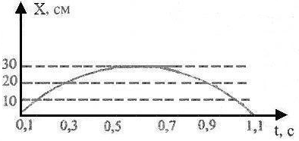

І) определить амплитуду волны ________________________________________________________________[2]

ІІ) определить период волны ________________________________________________________________ [2]

ІІІ) определить частоту волны _________________________________ [2]

ІV) определить циклическую частоту______________________________ [2]

V) определить скорость волны ______________________________________[2]

VI) определить ускорение волны ___________________________________ [2]

VII) Запишите уравнение колебании волны __________________________ [3]

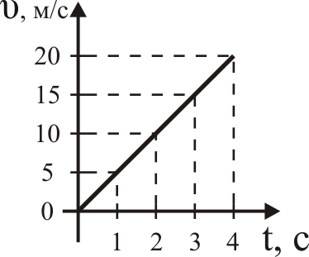17. По данным графика зависимости скорости движения тела от времени

І) Опишите характер движения тела______________________________[1] ІІ)Определите начальную скорость тела___________________________[1]

ІІІ) Определите ускорение тела___________________________________[2]

ІV)Запишите уравнение скорости_________________________________[2]

V) Запишите уравнение движения тела_____________________________[2]

18. І) Укажите число нуклонов, протонов, электронов и нейтронов в атоме ядра фтора 199F ______________________________________________________[4]

ІІ)Определите дефект масс атома ядра фтора 199F (атомная масса протона 1,00728 а.е.м., атомная масса нейтрона 1,00866 а. е. м., атомная масса ядра фтора 18,99345 а. е. м.)________________________________________ _________[3]

ІІІ)Определите энергию связи атома ядра фтора 199F ___________________[3]

ІV)Определите удельную энергию связи ядра фтора 199F **______________**[2]